детский алкоголизм.
Профилактика масштабов алкоголизации населения; информационно-образовательная работа с населением по ограничению потребления алкогольной продукции
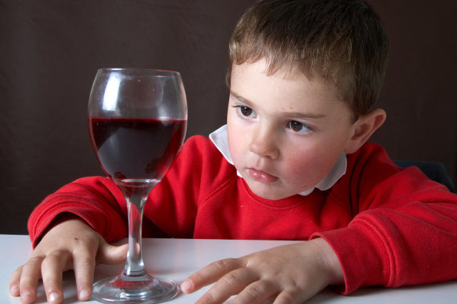
Детский алкоголизм относится к очень тяжелой психической и физиологической зависимости, которая очень быстро формируется и приводит к личностной деградации. Для формирования тяги к спиртному ребенку достаточно бывает выпить 3−4 раза в месяц.
Согласно статистическим данным, три четверти случаев развития пристрастия к алкоголю отмечается до достижения человеком 20-летнего возраста.
Анонимные опросы у школьников показали, что почти все дети 12−13 лет уже имели опыт употребления и даже приобретения спиртных напитков.
Уровень среднего возраста у детей, которые регулярно употребляют алкоголь, непрерывно снижается, и уже достигает 11−14 лет. Поэтому вопрос о профилактике и лечении детского и подросткового алкоголизма стоит перед обществом очень остро.

Причины детского алкоголизма
Такое явления не возникает на ровном месте, для формирования зависимости от алкоголя существуют причины:
- Семейные традиции. Если в семье принято отмечать все праздники и выходные бурным застольем и распитием горячительных напитков, то у ребенка формируется понятие об алкоголе как об обязательном атрибуте радости и веселья. К тому же во многих семьях детям наливают немного пива или вина, оправдывая это тем, что от нескольких капель вреда не будет. Это в последующем служит оправданием ребенку, когда он начинает пить самостоятельно.
- Влияние друзей. Все дети хотят быть взрослее, поэтому часто попадают под влияние старших товарищей, и начинают выпивать с ними. Так они чувствуют себя более значимыми, и проводят большую часть времени в распитии спиртного.
- Наследственность. Если мать во время беременности употребляет алкоголь, то зависимость формируется еще в утробе. Это становится заметным после родов, когда у малыша обнаруживается абстинентный синдром. При наличии пьющих родителей у ребенка существует постоянный пример, и к тому же свободный доступ к алкоголю.
- Недостаточное внимание со стороны родителей (или избыточное давление), когда ребенок не получает от них полноценной коммуникации, а также дефицит доверия между членами семьи. В таком случае малыш остается один на один со своими проблемами, и может искать общения в компаниях, где принято употреблять алкоголь. Это происходит даже в тех семьях, которые со стороны выглядят вполне благополучными.

На что обратить внимание?
Родителей должно насторожить, если:
- ребенок приходит домой поздно, с запахом алкоголя изо рта;
- поведение его становится непредсказуемым, проявляется немотивированная агрессивность или раздражительность;
- он начинает красть деньги;
- постоянно попадается на лжи;
- становится замкнутым, не принимает участие в жизни семьи;
- начинает прогуливать занятия в школе, плохо учится.
Вполне возможно, что один или несколько признаков не имеют к алкоголизму отношения. Но изменение в поведении не должно проходить бесследно. На этом этапе еще можно постараться вернуть ребенка в семью, окружить его недостающим вниманием и заботой.

К чему приводит алкоголизм в детском возрасте?
При постоянном употреблении напитков, содержащих алкоголь, у детей развиваются следующие изменения:
- тормозится рост;
- изменяется состав крови;
- снижаются иммунные силы организма, такие дети часто болеют ОРВИ;
- снижается интеллект;
- возникают заболевания внутренних органов;
- быстро наступает деградация;
- развиваются отклонения в психике;
- нередко возникают ранние половые контакты с заражением венерическими заболеваниями;
- развивается сахарный диабет;
- тормозится или останавливается половое развитие.

Как побороть тягу к спиртному у ребенка
Лечение детского алкоголизма должно осуществляться только специалистами. Кроме средств и методик, помогающих справится с физической зависимостью, необходима помощь психотерапевта, который сможет преодолеть психическую тягу к спиртным напиткам.
Лучше всего проводить лечение в условиях стационара.
Только под наблюдением врачей становится возможным осуществить полную детоксикацию организма и восстановление работы всех органов и систем. Для того чтобы поместить ребенка в стационар, необходимо согласие одного из родителей или опекунов.
В больнице подход к каждому ребенку осуществляется индивидуально. Каждому подбираются определенные препараты, и процедуры.
Сложность состоит в том, что те лекарственные средства, которые используются при лечении алкоголизма у взрослых, действуют токсическим образом на неокрепший организм. Поэтому детям рекомендуется только общеукрепляющая терапия и сборы целебных трав, которые восстанавливают иммунитет.
Очень важным моментом в борьбе с детским алкоголизмом является активное участие семьи в это процессе.
Только близкие люди могут поддержать позитивное настроение, укрепить веру в благополучное решение вопроса, обеспечить условия после выписки, не допускающие повторения болезни.
Родственникам и близким людям необходимо проконсультироваться с семейным психологом, как наилучшим образом воссоздать мир и гармонию в доме, достичь максимального взаимопонимания между взрослыми и детьми.

Предотвращение алкоголизма у ребенка
Профилактика детского алкоголизма должна осуществляться в полном объеме. Поскольку всегда легче предупредить заболевание, чем потом длительное время заниматься его лечением, причем не всегда успешно.
Факторами защиты от развития детского алкоголизма, являются:
- нормальные и доверительные взаимоотношения в семье;
- достаточное количество материальных благ;
- постоянное обучение ребенка методам общепризнанных норм;
- прохождение регулярных медицинских осмотров;
- проживание в благополучных районах города;
- высокая самооценка;
- положительные черты характера;
- наличие интересов и целей.
Полноценная профилактика должна проводиться не только в семье, в ней обязательно принимают участие все учреждения, где проводится учебный процесс, а также общественные организации.

п/санитарного врача филиала ФБУЗ «Центр гигиены и эпидемиологии в Рязанской области в Шиловском районе Надежда Колдаева

